

医疗服务监管
医院端事前提醒接口规范

易联众信息技术股份有限公司
2017年01月
版本历史
版本信息 | 发布日期 | 作者 | 变更说明
V0.90 | 2016/08 | 潘才色 | 初稿
V1.00 | 2017/01 | 张景庄 | 审核

版本记录：
日 期 | 内 容 摘 要 | 编 制/修 改 | 审 核

目 录
1. 前言 4
1.1. 目的 4
1.2. 参考文档 4
1.3. 术语说明 4
2. 接口规范 5
2.1. 通信方式 5
2.2. 协议说明 5
2.3. 服务规范说明 6
3. 总体业务流程 8
4. 接口说明 9
4.1. 参保人卡信息校验服务 9
4.2. 处方审核服务 10
4.3. 处方审核意见反馈服务 12
5. 接口调用示例 13
5.1. B/S调用示例（Java） 13
5.2. C/S调用示例（DLL动态库） 14
6. 系统相关代码规范 17
6.1. 特殊门诊病情编码AKC193 17
6.2. 用药频次AKA072 17
6.3. 卡状态AKC021 18

前言

目的
本文档作为医疗服务监管事前控费与医院端外部接口标准，从技术上约定外部调用事前监控ESB服务规范，从而保障接口顺利实施。

参考文档
《SOAP技术规范》

术语说明
- SOAP
Simple Object Access Protocol，简单对象访问协议。是以XML形式提供了一个简单、轻量的用于在分散或分布环境中交换结构化和类型信息的机制。
- YLZESB
易联众企业服务总线(Ylzinfo—Enterprise Service Bus),易联众公司自主研发产品，为实现消除数据孤岛，实现数据集成整合，提供成功的解决方案。

接口规范
事前控费服务为各医疗机构提供WebService接口调用，方便各医疗机构的技术服务公司升级改造信息系统。
接口方式统一采用YLZ-ESB（企业总线）平台作为所有服务的出入口。
平台调用方式推荐业界普遍采用的“J2EE、C#等三层”或“B/S平台”的调用方式。同时，也支持以往传统的“C/S平台”，C/S平台可以使用易联众公司提供的动态链接库（DLL）进行访问WebService接口。

通信方式
系统之间以请求和响应的方式进行Web 服务形式通信，所用的通信协议为HTTP/SOAP协议，其交互命令均以POST的方式进行HTTP请求。
在请求和响应的过程中数据以信息的形式进行传递，其内容都放在HTTP请求的Entity Body中,内容格式为（ContentType）为：” text/xml”，字符集(Charset)为：”GBK”，在HTTP 的包头里面的表示为：“ContentType: text/xml；charset=GBK”。

协议说明
系统所用到的SOAP协议是一个基于XML在分布式的环境中交换信息的简单协议。SOAP为在一个松散的、分布式的环境中使用XML对等的交换结构化的和类型化的信息提供了一种简单的机制。
SOAP协议规定一条SOAP信息可以包含Envelope、Header、Body、Fault四个元素，其中Header和Fault为可选的元素。系统根据业务的应用情况，把信息分为三种基本格式：请求信息、响应信息、出错信息;每种格式的信息中都包含Envelope、Header元素，其中Header的信息用于描述设备的基本信息及每次交互的数字签证认证。

服务规范说明
提交与返回

方式 | 方向 | XML长度 | 类型 | 为空 | 备注
request | 提交 | VARCHAR2(2000) | 字符 | N
response | 返回 | VARCHAR2(2000) | 字符 | N
- Request（提交）
- 基本范例
<?xml version="1.0" encoding="GBK"?>
<soap:Envelope xmlns:soap="http://schemas.xmlsoap.org/soap/envelope/" soap:encodingStyle="http://schemas.xmlsoap.org/soap/encoding/">
<soap:Header>
<in:system xmlns:in="http://www.molss.gov.cn/">
<para usr="web"/>
<para pwd="BC6B283E47E1A317"/>
<para funid="gov.st.si.ylfwjk_sfsb"/>
</in:system>
</soap:Header>
<soap:Body>
<in:business xmlns:in="http://www.molss.gov.cn/">
<para aac001="" />
<para aac002="" />
略…
<para aka130="" />
<para aaz217="" />
</in:business>
</soap:Body>
</soap:Envelope>
- 通用参数
参数名 | 说明 | 备注
usr | 接口访问用户 | <para usr="web"/>
pwd | 接口访问密码（加密字符串） | <para pwd="BC6B283E47E1A317"/>
funid | 服务ID | <para funid=" "/>

- Response（返回）
- 基本范例
<?xml version="1.0" encoding="GBK"?>
<soap:Envelope xmlns:soap="http://schemas.xmlsoap.org/soap/envelope/" soap:encodingStyle="http://schemas.xmlsoap.org/soap/encoding/">
<soap:Header></soap:Header>
<soap:Body>
<out:business xmlns:out="http://www.molss.gov.cn/">
<para code="" />
<para message="" />
<para aac001="" />
<para aab001="" />
<para aac003="" />
<para aac006="" />
略…
<para aae140="" />
</out:business>
</soap:Body>
</soap:Envelope>
- 通用参数
参数名 | 说明 | 备注
code | 1表示成功，0表示失败 | <para code = "1" />
message | 失败时返回失败原因描述 | <para message="" />

总体业务流程
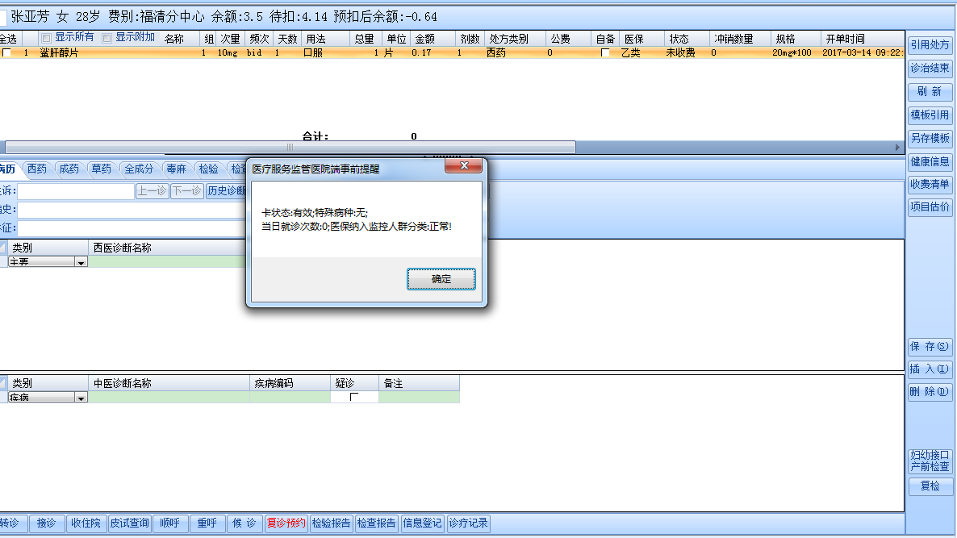

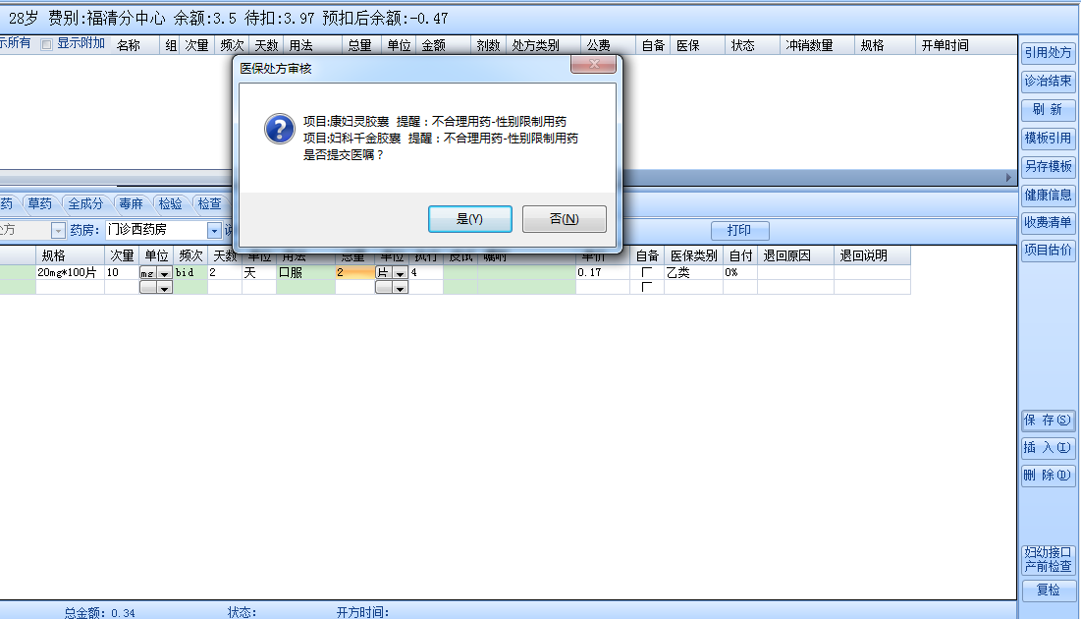

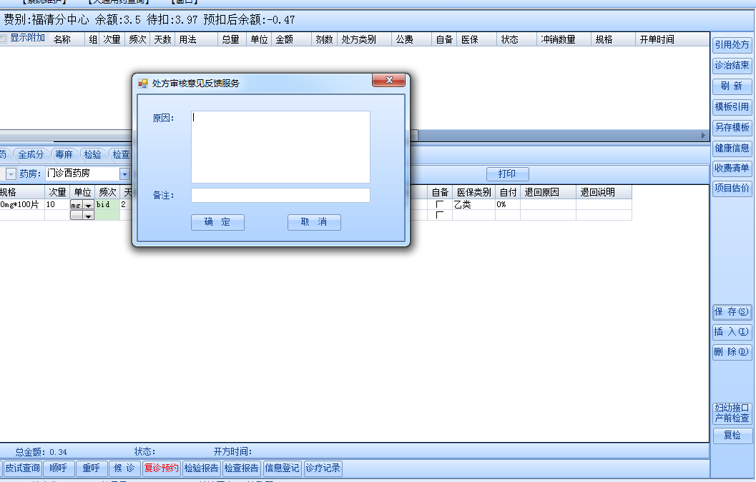

接口说明
事前控费服务接口目前提供5个服务接口供调用：系统登入、系统退出
参保人卡信息校验、处方审核和处方审核意见反馈服务。

系统登入
在调用审核服务之前需要先进行登陆操作，进行用户校验，如果校验成功之后服务端返回相应出参。
交易名称 |  | 系统登入
处理描述 |  | 每次调用审核服务前进行系统迁入操作，获取服务调用权限。
服务ID |  | F00.00.00.00
提交格式说明
<?xml version="1.0" encoding="GBK"?><soap:Envelope xmlns:soap="http://schemas.xmlsoap.org/soap/envelope/" soap:encodingStyle="http://schemas.xmlsoap.org/soap/encoding/"><soap:Header><in:system xmlns:in="http://www.molss.gov.cn/"><para usr="zzx"/><para pwd="f1c1592588411002af340cbaedd6fc33"/><para funid="F00.00.00.00"/></in:system></soap:Header><soap:Body><in:business xmlns:in="http://www.molss.gov.cn/"></in:business></soap:Body></soap:Envelope>
返回格式说明
<?xml version="1.0" encoding="gbk"?><soap:Envelope xmlns:soap="http://schemas.xmlsoap.org/soap/envelope/" soap:encodingStyle="http://schemas.xmlsoap.org/soap/encoding/"><soap:Header><result sessionID="null"/></soap:Header><soap:Body><out:business xmlns:out="http://www.molss.gov.cn/"><result code="0" /><result message="2017-02-16 15:26:12|1405|系统错误，请联系技术支持部门！|用户密码错误：登录失败，用户名或密码错误。" /></out:business></soap:Body></soap:Envelope>
提交数据项或属性说明：
参数代码 | 参数名称 |  | 类型 | 是否可为空 | 说明
usr | 登录用户名 |  | VARCHAR2(50) | N
pwd | 密码 |  | VARCHAR2(32) | N | (MD5加密)
funid | 服务ID |  | VARCHAR2(50) | N
交易返回数据项或属性说明：
参数代码 | 参数名称 |  | 类型 | 是否可为空 |  | 说明
code | 操作成功标志 |  | NUMBER(1) | N |  | 0-失败 1-成功
message | 失败原因说明 |  | VARCHAR2(500) | Y

系统退出
交易名称 |  | 系统退出
处理描述 |  | 每次服务调用结束后进行用户迁出。
服务ID |  | F0
提交格式说明
<?xml version="1.0" encoding="GBK"?><soap:Envelope xmlns:soap="http://schemas.xmlsoap.org/soap/envelope/" soap:encodingStyle="http://schemas.xmlsoap.org/soap/encoding/"><soap:Header><in:system xmlns:in="http://www.molss.gov.cn/"><para usr="zzx"/><para pwd="21218cca77804d2ba1922c33e0151105"/><para funid="F0"/></in:system></soap:Header><soap:Body><in:business xmlns:in="http://www.molss.gov.cn/"></in:business></soap:Body></soap:Envelope>
返回格式说明
<?xml version="1.0" encoding="gbk"?><soap:Envelope xmlns:soap="http://schemas.xmlsoap.org/soap/envelope/" soap:encodingStyle="http://schemas.xmlsoap.org/soap/encoding/"><soap:Header><result sessionID="SCy9YlXGQkzrFgDn4XyXkqpmRlmpDLQybL2hY9hRSy2n5897K6cg!1643970770!1487230854343"/></soap:Header><soap:Body><out:business xmlns:out="http://www.molss.gov.cn/"><result code="1" /><result message="成功退出系统,欢迎下次再来" /></out:business></soap:Body></soap:Envelope>
提交数据项或属性说明：
参数代码 | 参数名称 |  | 类型 | 是否可为空 | 说明
usr | 登录用户名 |  | VARCHAR2(50) | N
pwd | 密码 |  | VARCHAR2(32) | N | (MD5加密)
funid | 服务ID |  | VARCHAR2(50) | N
交易返回数据项或属性说明：
参数代码 | 参数名称 |  | 类型 | 是否可为空 |  | 说明
code | 操作成功标志 |  | NUMBER(1) | N |  | 0-失败 1-成功
message | 失败原因说明 |  | VARCHAR2(500) | Y

参保人信息推送
本服务接口在病人门诊挂号读卡时场景下调用，用于告知医生开药患者参保信息、就诊处方信息等。
交易名称 |  | 卡信息检验服务
处理描述 |  | 医生工作站读卡调取该服务，通过社保卡号，获取参保人提示信息。
服务ID |  | F01.01.01.01
提交格式说明
返回格式说明
提交数据项或属性说明：
参数代码 | 参数名称 |  | 类型 | 是否可为空 | 说明
usr | 登录用户名 |  | VARCHAR2(50) | N
pwd | 密码 |  | VARCHAR2(32) | N | (MD5加密)
funid | 服务ID |  | VARCHAR2(50) | N
AAZ501 | 社保卡号/医疗证号 |  | VARCHAR2(20) | N
AAE140 | 险种 |  | VARCHAR2(3) | Y | 310职工基本医疗保险、380新型农村合作医疗、391城镇居民基本医疗保险
交易返回数据项或属性说明：
参数代码 | 参数名称 |  | 类型 | 是否可为空 |  | 说明
code | 操作成功标志 |  | NUMBER(1) | N |  | 0-失败 1-成功
message | 失败原因说明 |  | VARCHAR2(500) | Y
AKC021 | 卡状态 |  | VARCHAR2(1) | Y |  | Code为1有值，值详见编码AKC021
AKA122 | 特殊病种 |  | VARCHAR2(200) | Y |  | 有多个特殊病种使用分号（;）隔开
AKE098 | 门诊就诊次数 |  | NUMBER(3) | Y |  | 当日门诊次数
APA151 | 医保纳入监控人群分类 |  | VARCHAR2(1) | Y |  | 0-正常1-黑名单2-重点监控人员
开具医保重点关注药品信息<mxlist>开始
AKE001 | 社保三大目录统一编码 |  | VARCHAR2(20) | N
AKE006 | 医院项目名称 |  | VARCHAR2(100) | N
AKE130 | 计价单位 |  | VARCHAR2(20) | Y
AKC226 | 数量 |  | NUMBER(12,4) | N
AKC225 | 单价 |  | NUMBER(18,4) | N
AKB065 | 医疗费总额合计 |  | NUMBER(12,4) | N
AKA074 | 规格 |  | VARCHAR2(400) | Y
AKA072 | 用药频次 |  | VARCHAR2(4) | Y | 参照统一编码
AKA071 | 单次用量 |  | VARCHAR2(12) | Y
AKC229 | 用药天数 |  | NUMBER(5,2) | Y
AAC003 | 医生姓名 |  | VARCHAR2(50) | Y
AKB021 | 医疗机构名称 |  | VARCHAR2(100) | N
AKA122 | 病情 |  | VARCHAR2(100) | Y
AAE376 | 科室名称 |  | VARCHAR2(50) | Y
开具医保重点关注药品信息<mxlist>结束

处方审核服务
该服务在医师开具处方时、保存处方前调用，系统向医院提示对处方内容的审核结果。医师根据审核结果判断是否继续向病人开出处方。若确认要开出处方的，需要选择或填写原因。医院HIS需要上传社保卡号码、处方号、医师、科室、诊断、处方明细等内容，审核系统向医院HIS返回审核结果。医院HIS需要向医师展示审核结果，若医师确认要开出处方的，可以直接跳过该提醒，否则可以按照相应提示修改处方在保存。
交易名称 |  | 处方审核
处理描述 |  | 医师工作站开出的处方，通过调用该WebService服务，传入就诊记录及收费明细，到前置服务器，执行制定的规则，返回校验结果明细。
服务ID |  | F01.01.01.02
提交格式说明
返回格式说明
提交数据项或属性说明：
参数代码 | 参数名称 |  |  | 类型 | 是否为空 | 说明
usr | 登录用户名 |  |  | VARCHAR2(50) | N
pwd | 密码 |  |  | VARCHAR2(32) | N | (MD5加密)
funid | 服务ID |  |  | VARCHAR2(50) | N
AAZ107 | 医疗服务机构ID |  |  | VARCHAR2(20) | N
AAZ501 | 社保卡号/医疗证号 |  |  | VARCHAR2(20) | N | FZYBA82097186
AAC002 | 社会保障号 |  |  | VARCHAR2(20) | N
AAC004 | 性别 |  |  | VARCHAR2(1) | N | 1、男  2、女  9、未说明性别
AAC006 | 出生日期 |  |  | NUMBER(8) | N
AKA130 | 医疗类别 |  |  | VARCHAR2(2) | N | 11 普通门诊  13 特殊门诊
DJLSH0 | 单据流水号 |  |  | VARCHAR2(20) | N | 医院单据流水号
AKC193 | 特殊门诊病情编码 |  |  | VARCHAR2(20) | Y | 参照统一编码(医疗类别特殊门诊，病情编码不为空)
AKC050 | 特殊门病情名称 |  |  | VARCHAR2(200) | Y
AKA120 | 疾病诊断编码1(ICD10) |  |  | VARCHAR2(20) | Y | 参照ICD10编码
AKC185 | 疾病诊断名称1 |  |  | VARCHAR2(100) | Y
AKC188 | 疾病诊断编码2(ICD10) |  |  | VARCHAR2(20) | Y
AKC186 | 疾病诊断名称2 |  |  | VARCHAR2(100) | Y
AKC275 | 疾病诊断编码3(ICD10) |  |  | VARCHAR2(20) | Y
AKC274 | 疾病诊断名称3 |  |  | VARCHAR2(100) | Y
AKC277 | 疾病诊断编码4(ICD10) |  |  | VARCHAR2(20) | Y
AKC276 | 疾病诊断名称4 |  |  | VARCHAR2(100) | Y
AKC279 | 疾病诊断编码5(ICD10) |  |  | VARCHAR2(20) | Y
AKC278 | 疾病诊断名称5 |  |  | VARCHAR2(100) | Y
AKC281 | 疾病诊断编码6(ICD10) |  |  | VARCHAR2(20) | Y
AKC280 | 疾病诊断名称6 |  |  | VARCHAR2(100) | Y
AKC283 | 疾病诊断编码7(ICD10) |  |  | VARCHAR2(20) | Y
AKC282 | 疾病诊断名称7 |  |  | VARCHAR2(100) | Y
AKC285 | 疾病诊断编码8(ICD10) |  |  | VARCHAR2(20) | Y
AKC284 | 疾病诊断名称8 |  |  | VARCHAR2(100) | Y
AKC287 | 疾病诊断编码9(ICD10) |  |  | VARCHAR2(20) | Y
AKC286 | 疾病诊断名称9 |  |  | VARCHAR2(100) | Y
AKC289 | 疾病诊断编码10(ICD10) |  |  | VARCHAR2(20) | Y
AKC288 | 疾病诊断名称10 |  |  | VARCHAR2(100) | Y
AAZ532 | 科室代码 |  |  | VARCHAR2(20) | Y
AAE376 | 科室名称 |  |  | VARCHAR2(100) | Y
AAZ263 | 医师编号 |  |  | VARCHAR2(100) | Y
AAC003 | 医生名称 |  |  | VARCHAR2(50) | Y
BKE096 | 处方项目数 |  |  | NUMBER(3) | Y
收费项目<mxlist>开始
XMID00 | 处方明细ID |  | VARCHAR2(16) |  | N | 医院处方明细id
AKE001 | 社保三大目录统一编码 |  | VARCHAR2(20) |  | N
AKE006 | 医院项目名称 |  | VARCHAR2(100) |  | N
AKE130 | 计价单位 |  | VARCHAR2(20) |  | Y
AKC226 | 数量 |  | NUMBER(12,4) |  | N
AKC225 | 单价 |  | NUMBER(18,4) |  | N
AKB065 | 医疗费总额合计 |  | NUMBER(12,4) |  | N
AKA074 | 规格 |  | VARCHAR2(400) |  | Y
AKA072 | 用药频次 |  | VARCHAR2(4) |  | N | 参照统一编码
AKA071 | 单次用量 |  | VARCHAR2(12) |  | N
AKC229 | 用药天数 |  | NUMBER(5,2) |  | N
收费项目<mxlist>结束
交易返回数据项或属性说明：
参数代码 | 参数名称 |  | 类型 |  | 是否可为空 |  | 说明
code | 操作成功标志 |  | NUMBER(1) |  | N |  | 0-失败 1-成功
message | 失败原因说明 |  | VARCHAR2(500) |  | Y
AAZ217 | 交易流水号 |  | VARCHAR2(16) |  | N
DJLSH0 | 医院单据号 |  | VARCHAR2(20) |  | N
收费项目<auditlist>开始
AAZ328 | 分析结果id |  | VARCHAR2(16) |  | N
XMID00 | 处方明细ID |  | VARCHAR2(16) |  |  |  | 医院处方明细id
AKE001 | 社保三大目录统一编码 |  | VARCHAR2(20)
AKE006 | 医院项目名称 |  | VARCHAR2(100)
AAA167 | 规则名称 |  | VARCHAR2(100) |  | N
AAE317 | 违规信息说明 |  | VARCHAR2(3000) |  | N
收费项目<auditlist>开始

处方审核意见反馈服务
该服务在处方审核后调用，医生根据处方审核结果填写原因、备注说明内容。
交易名称 |  | 处方审核反馈服务
处理描述 |  | 根据返回的审核结果，医生填写原因、备注内容信息。
服务ID |  | F01.01.01.03
提交格式说明
返回格式说明
提交数据项或属性说明：
参数代码 | 参数名称 |  |  | 类型 | 是否为空 | 说明
usr | 登录用户名 |  |  | VARCHAR2(50) | N
pwd | 密码 |  |  | VARCHAR2(32) | N | (MD5加密)
funid | 服务ID |  |  | VARCHAR2(50) | N
AAZ107 | 医疗服务机构ID |  |  | VARCHAR2(20) | N
AAZ217 | 交易流水号 |  |  | VARCHAR2(16) | N
DJLSH0 | 医院单据号 |  |  | VARCHAR2(20) | N
AAZ263 | 医师编号 |  |  | VARCHAR2(100) | N
AAC003 | 医生名称 |  |  | VARCHAR2(50) | N
APE712 | 原因 |  |  | VARCHAR2(1000) | N
AAE013 | 备注 |  |  | VARCHAR2(1000) | Y
交易返回数据项或属性说明：
参数代码 | 参数名称 |  | 类型 |  | 是否可为空 |  | 说明
code | 操作成功标志 |  | NUMBER(1) |  | N |  | 0-失败 1-成功
message | 失败原因说明 |  | VARCHAR2(500) |  | Y

接口调用示例

B/S调用示例（Java）
//urlStr为应用服务地址
public boolean sendSoap(String urlStr) throws Exception {
StringBuffer result = new StringBuffer();

try {
String reqXml = "<XML格式数据>"; //为上述访问入参SOAP报文
URL url = new URL(urlStr);
HttpURLConnection httpConn = (HttpURLConnection) url.openConnection();

//设置 http发送相关属性
httpConn.setRequestProperty("Content-Length", String.valueOf(reqXml.getBytes().length));
httpConn.setRequestProperty("Content-Type", "text/xml; charset=GBK");
httpConn.setRequestMethod("POST");
httpConn.setDoOutput(true);
httpConn.setDoInput(true);

//写消息
OutputStream out = httpConn.getOutputStream();
System.out.println(reqXml);
out.write(reqXml.getBytes());
out.close();

//读取结果
InputStreamReader isr = new InputStreamReader(httpConn.getInputStream());
BufferedReader in = new BufferedReader(isr);
String inputLine = in.readLine();
while (null != inputLine) {
result.append(inputLine);
inputLine = in.readLine();
}
System.out.println(result.toString()); //打印数据（返回的SOAP报文）
return getErrMsg() == null;
}
catch (Exception e) {
throw new SoapXmlException("发送SOAP信息失败,失败原因如下:" + e.getMessage());
}
}

C/S调用示例（DLL动态库）
- Request（提交）
//初始化
//servletEntry 服务入口(/yyybkf/MainServlet)
handler = init(String addr,int port,String servletEntry)

//属性写入参数调用方式
/*---例子---*/
//<para yab003="440500"/>
dll_putPara(handler,"yab003","440500")
startResultSetName(handler,"dataset") //创建一个dataset数据集
loop //<row> 一条row为一个循环
putColData(handler, "akc220", "11")
putColData(handler, "ykc610", "1")
//各个属性参照此方法调用
//......
putColData(handler, "aae036", "") //属性空值也要插入
EndcurRow(handler) //</row>结束一条row
End loop
endCurResultSet(handler) //dataset数据集创建结束

//用户密码调用方式
//设置SOAP里Head部分的访问用户和密码信息
/*---例子---*/
//<para usr="web"/>
//<para pwd="0C91102657604576"/>
putPara(handler, "usr","web")
putPara(handler, "pwd", "0C91102657604576")

//发送此SOAP报文
/*---例子---*/
//<para funid="gov.st.si.ylfwjk_sfsb"/>
bool lb_success = process(handler,"gov.st.si.ylfwjk_sfsb")

//确认提交成功或失败
if not lb_success then
getFailreason(handler, ref ls_message)
as_error = ls_message //若调用YLZ-ESB平台失败，则读取失败信息
return false
end if

- Response（返回）
//读取属性方法
/*---例子---*/
//<para recordcount="1"/>
getParaByName(handler, "recordcount" ,ref cnt)
toResultSetName(handler, 'sqldata')
getColData(handler,'aac003',ref ls_xming0) //从排序第一条开始读取
getColData(handler,'ykc683',ref ls_ykc683)
//各个属性参照此方法调用
//......
//进行处理...
dll_nextRow()

系统相关代码规范

特殊门诊病情编码AKC193
代码 | 名 称 | 代码 | 名 称
000002000013 | 白内障门诊手术治疗 | 000004000012 | 重性精神病门诊
000002000007 | 支气管哮喘(未成年) | 000004000011 | 苯丙酮尿症
000002000006 | 癫痫病 (未成年) | 000002000011 | 帕金森病
000002000015 | 强直性脊柱炎 | 000002000005 | 系统性红斑狼疮
000002000002 | 糖尿病 | 000002000004 | 慢性心功能衰竭
000002000014 | 肝硬化失代偿期 | 000002000003 | 再生障碍性贫血
000001000005 | 精神分裂症治疗 | 000001000006 | 危重病的抢救
000002000010 | 血友病 | 000001000004 | 器官移植抗排异治疗
000002000012 | 重症肌无力 | 000001000003 | 结核病规范治疗
000002000001 | 高血压病 | 000001000002 | 重症尿毒症透析
000004000013 | 儿童先天性心脏病 | 000001000001 | 恶性肿瘤化疗和放疗

用药频次AKA072
代码 | 名 称 | 代码 | 名 称
11 | 每天一次（qd） | 35 | 每6小时一次（q6h）
12 | 每天二次（bid） | 36 | 每8小时一次（q8h）
13 | 每天三次（tid） | 37 | 每12小时一次（q12h）
14 | 每天四次（qid） | 41 | 每晚一次（qn）
21 | 每周一次（qw） | 42 | 隔天一次（qod）
22 | 每周二次（biw） | 43 | 五天一次（q5d）
23 | 每周三次（tiw） | 44 | 十天一次（q10d）
31 | 每小时一次（qh） | 51 | 12小时维持
32 | 每2小时一次（q2h） | 52 | 24小时维持
33 | 每4小时一次（q4h） | 61 | 立即（st）
34 | 每5小时一次（q5h） | 62 | 必要时使用（prn）

卡状态AKC021
代 码 | 名 称 | 代 码 | 名 称
2 | 有效 | 8 | 挂失、停保
3 | 挂失 | 9 | 冻结、停保
4 | 冻结 | A | 统筹冻结
5 | 挂失、冻结 | B | 统筹冻结、挂失
6 | 挂失、冻结、停保 | C | 统筹冻结、冻结
7 | 停保 | D | 统筹冻结、挂失、冻结

